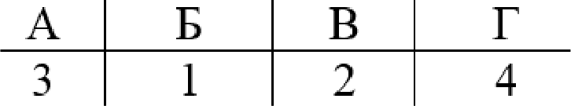
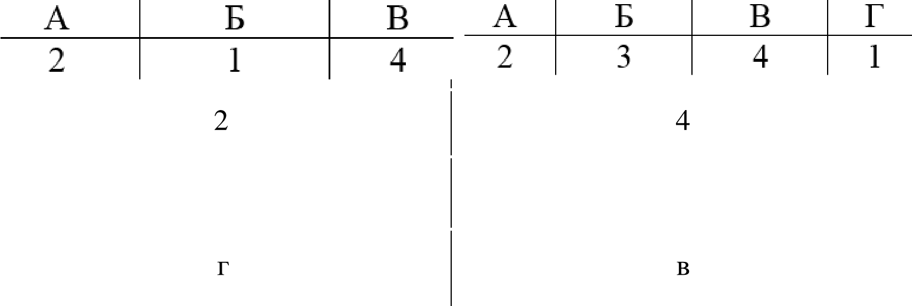
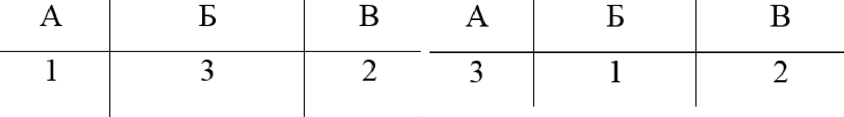
ЭТАЛОННЫЕ ОТВЕТЫ

 | Рассказала, сообщила, изложила и т.д. |  |  |  |  |  | Разыгралась, разозлилась, разъярилась, взыграла и т.д. |  | Интересные, захватывающие,  любопытные, занимательные и |  | Восхищенный, заколдованный, покоренный и т.д.
 | старинному,  куриное, весеннему |  |  | украшенных,  подаренное, вьпілавленного |  |  | многояисленные,  дниннее, лиманные | вспаханные, осенний,  вспененные, безветронный, постропнные таинственнъіхі |  | отдтченному,  потревоженному, невыполненныхт | дрпгоценных,  таинственный, багряный |  |  |  | раскратенному  затерянный, ітридуманного
 | Ответ представлен  предложениями, связанными с содержанием текста и составленными без речевых и грамматических ошибок |  |  |  |  |  | Ответ представлен  предложениями, связанными с содержанием текста и составленными без речевых и грамматических ошибок |  | Ответ представлен  предложениями, связанными с содержанием текста и составленными без речевых и грамматических ошибок |  | Ответ представлен  предложениями, связанными с содержанием текста и составленными без речевых и грамматических ошибок
 | 10 |  |  |  |  |  | 1,9 |  | 40 |  | 20
 |  | C2 | С I |  | СО |  |  |  |  |  |  | А | Б
 |  | з | 2 |  | i |  |  |  |  |  |  | g | i io
 | СІІПОГИ |  |  |  |  |  | водохранилище |  | неясыть |  | океан
 | 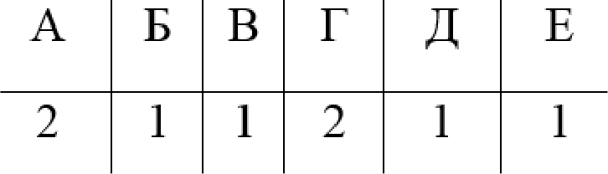 |  |  |  |  |  | камыш, рогоз, водоросли, ива |  | 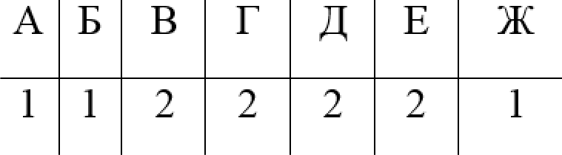 |  | Растеюія: банан, папоротники,  кокосовяя пальма Животнъіе: обезьяны, коалы, кенгуру, змеи
 |  |  |  |  |  |  |  |  |  |  |  | А |  |  |  | В
 |  |  |  |  |  |  |  |  |  |  |  |  |  |  |  | 2
 |  |  |  |  |  |  |  |  |  |  | 4
 | 2143 |  |  |  |  |  | 1342 3124 |  |  |  | 3421
 |  |  |  |  |  |  |  |  |  |  | а

РЕІІОМЕНДАЦИИ К ОЦЕНИВАНИЮ

За каждое из выполненных заданий № с 1 — 12 (кроме № 3, 5, 7 и 11) выставляется 1 балл, если ответ правильный; и 0 баллов, если ответ неправильный.

Задание №3 оценивается согласно следующим указаниям к оцениванию.
Указания к оцениванию | Баллы
Формулировки пунктов плана корректны и позволяют раскрыть содержание текста по существу. Отражены все  важные микротемы данного текста. Не допущены речевые и грамматические ошибки. | 2
Формулировки пунктов плана корректны и позволяют раскрыть содержание текста.
НО
упущена или добавлена одна микротема. Допущена 1 речевая и/или 1 грамматическая ошибка
Пункты плана не раскрывают содержание текста, представляет собой набор формулировок, не отражающих тему  текста.  Упущены или добавлены более одной более одной микротемы. Допущено 2 и более речевых и/или 2 и более грамматических ошибок | 0
Максимальный балл | 2

Задание N•. 5 оценивается согласно следующим указаниям к оцениванию.
Указания к оцениванию | Баллы
Верно выписана последовательность цифр | 2
Верно одно из значений соответствия | 1
Ответ отсутствует | 0
Максимальный балл | 2

Задание N• 7
Вариант 1 оценивается согласно следующим указаниям к оцениванию.
Указания к оцениванию

Вариант 2 оценивается согласно следующим указаниям к оцениванию.
Верные все задания | 2
1, 2 ошибки
Максимальный балл | 2

Указания к оцениванию
Верные все задания | 2
1, 2 ошибки
Максимальный балл | 2
Вариант 3 оценивается согласно следующим указаниям к оцениванию.

Вариант 4 оценивается согласно следующим указаниям к оцениванию.
Указания к оцениванию
3—4 ответа | 2
Один ответ
Максимальный балл | 2

Указания к оцениванию
3-4 вида растений и животных | 2
1-2 вида
Максимальный балл | 2

Задание N•. 11 оценивается согласно следующим указаниям к оцениванию.
Указания к оцениванию | Баллы
Свободный ответ представлен одним или несколькими предложениями,  содержащими ответ на поставленный вопрос, составляющими аргументированное связное высказывание и соответствующими содержанию текста | 2
Ответ представлен в виде отдельных отрывочных положений | 1
Ответ отсутствует | 0
Зfпкгпэівльнвfїі балл | 2
Максимальное количество баллов: 16

